La statua si trovava sull'altare maggiore della chiesa di San Bartolomeo { Santuario di S. Maria della Pioggia }. Fu spostata dentro l'oratorio nel 1732, dopo il restauro dell'edificio in seguito al crollo del 1729. Al suo posto, in chiesa, fu collocata l'immagine con la Madonna della Pioggia
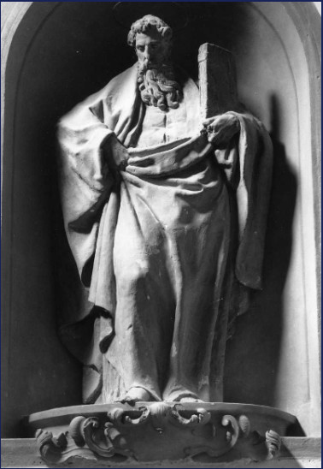
[SPLIT_BLOCK:San_Bartolomeo.jpg];
dello scultore Lombardi Alfonso (1497 Ca./ 1537):

